Nama : Farhan Nawwafal Pramudia.

Kelas : IF-4.

NIM : 10123470.

Tugas : Pemrograman Web Pertemuan 11.

* Screenshoot Tampilan : 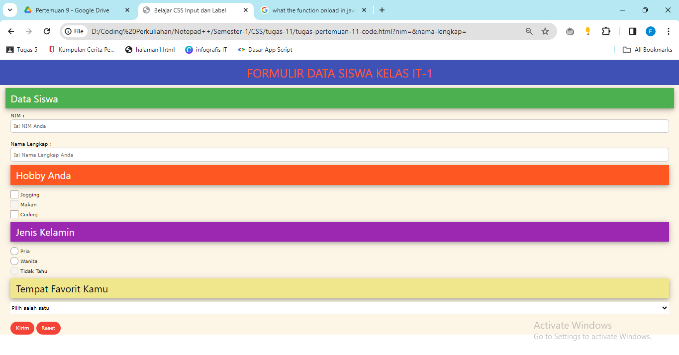

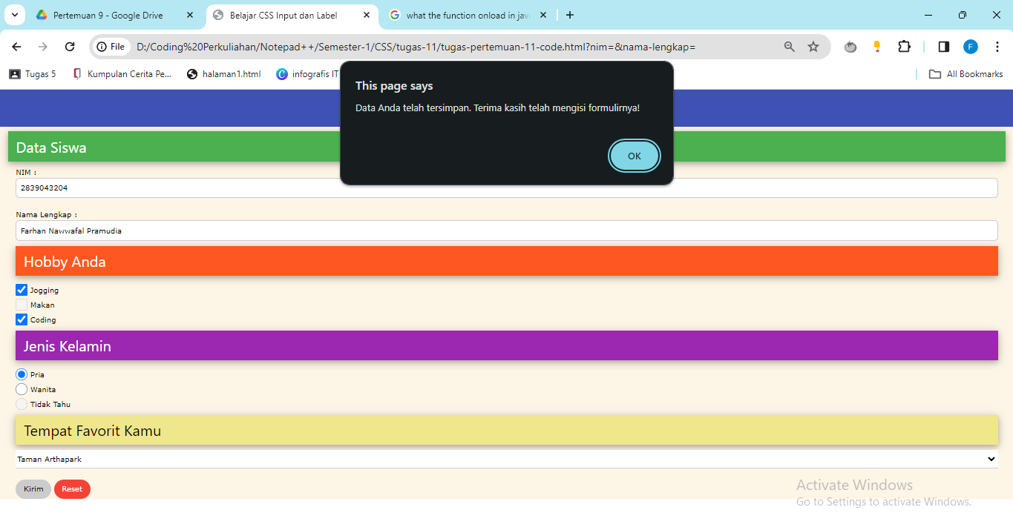

* Screenshoot Code : 